2014 yılı verileri güncellenecek

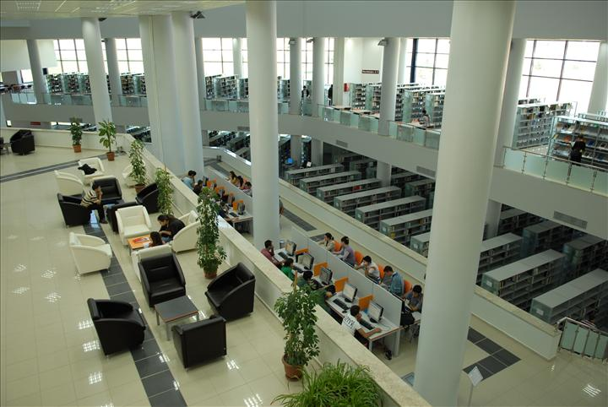
Üniversitemizin ağ altyapısı 1997 yılında kurulmuştur. İlk kurulumdaki omurga 155 Mbps ATM olarak hayata geçirilmiştir. Kullanıcı tarafında ise 10 Mbps Ethernet hizmete sunulmuştur. Gelişen ağ teknolojileri ve artan kullanıcı sayısı omurganın değişimini zorunlu kılmış ve 2003 yılında network omurgamız 1 Gbps Ethernet üzerine taşınmaya başlanmıştır. Omurganın değişimine paralel olarak kullanıcılara 350 Mbps Ethernet sunulmaya başlanmıştır. Merkez yerleşkemiz 34 Mbit (ATM) Ulak-Net bağlantısına sahiptir. Dış birimlerde bulunan Meslek Yüksekokulu ve fakültelerin bu bağlantıdan faydalanabilmesi için 2004 yılı içinde ilçelerde bulunan birimlerimizin 128 Kbps - 256 Kbps (frame-relay) hızlarında merkez yerleşkeye bağlantısı yapılmış ve 2006 yılında bağlantıları 1 Mbit'e yükseltilerek, kesintisiz ve verimli bir internet kullanımı sağlanmıştır. 2008 yılında Ulak-Net bağlantısı 100 Mbps’a çıkarılmıştır. 2010 yılında Dış birim bağlantıları Metro Ethernet olarak değiştirilmiş ve toplam bağlantı hızı 100 Mbps a çıkarılmıştır. Ulak-Net bağlantı hızı 100 Mbps dan 150 Mbps ‘a, yükseltilmiştir. Dış birimlerin de ilavesi ile Üniversitemiz toplam bant genişliği 250 Mbps olmuştur. Kablosuz ağ sunucusu kurulup erişim noktalarında gerekli ayarlar yapılarak kablosuz ağ devreye alınmıştır. 2011 yılında merkez yerleşke ve dış birimler toplam bant genişliği 350 Mbps’a yükseltilmiştir. Kablosuz erişim noktaları artırılarak yaygınlaşması sağlanmıştır. 2012 yılı başlarında merkez kampüs bağlantı hızı 350 Mbps’e, dış birimler bağlantı hızı 150 Mbps’a çıkarılarak üniversitemiz toplam bağlantı hızı 500 Mbps olarak kullanılmaya başlanmıştır

Sunucu hizmeti kapsamında
Sunucu Sayısı | Sunucunun Kullanım Amacı
2 | Windows Tabanlı Sanallaştırma
2 | Linux tabanlı sanallaştırma
1 | DNS
1 | DHCP - NAT
2 | Web Cache ve Analiz
3 | Web Sayfaları
2 | Öğrenci İşleri
3 | Network Hizmetleri
3 | Veri Tabanı Yönetmi
1 | Evrak Sistemi
1 | Maaş Programı
1 | Strateji
1 | Öğrenci Mail
2 | Personel Mail
2 | Yemekhane, Havuz ve Kimlik Kartı Otomasyonu
4 | Diğer Programlar ve Hizmetler
31 | TOPLAM

